新建新能源变速箱测试台技改项目招标公告

招标编号：（ZBGL2026010324）

有效起始日期 | 2026-2-6 | 有效截止日期 | 2026-2-11

一、项目概况
新建一台新能源变速箱测试台及辅助设施
（若需详情，请联系技术联系人，或应标后见招标文件技术标书）
二、项目基本情况
1.项目名称：新建新能源变速箱测试台技改项目
2.项目类别：固定资产
3.采购方式：公开招标

三、供应商资格条件
1.拟标投人必须是在中华人民共和国境内注册的独立法人机构，具有独立承担民事责任能力；注册资金不少于500万人民币（或等值其他货币）；公司成立五年以上（以营业执照成立日期到开标当日满五年为准），且经营范围满足招标人需求；并在人员、设备、资金等方面具有承担本项目的能力；
2.拟投标人应提供营业执照副本原件和扫描件（需盖章）；
3.拟投标人应提供法定代表人资格证明文件；
4.拟投标人在国家市场监督管理总局的《国家企业信用信息公示系统》中查询不存在不良记录；
5.拟投标人不存在严重违规或被列入招标人“黑名单”的声明；
6.拟投标人2021年1月1日至今经会计师事务所审计且出具无保留意见的财务审计报告，并加盖公章，包括但不限于报告页、经审计的资产负债表、利润表、现金流量表及报表附注（如投标人公司没有经审计的财务报告，可提供加盖公章的近三年财务报表，包括但不限于资产负债表、利润表、现金流量表）；
7.拟投标人2021年1月1日至今有与本次招标项目内容相同或类似项目业绩不少于五个（需出示合同），且近三年内无因服务不当而造成重大事故；报名及投标时需提供近三年用户清单，同时需提供用户合同复印件；
8.拟投标人近三年内在经营活动中无与本项目有关的违法及重大违规情况；9.拟投标人须认可招标人的工作指令，包括节、假日能正常开展工作的要求；
10.拟投标人最近半年纳税正常；
11.没有被我公司列入黑名单；
12.拟投标人信用证明材料（征信报告）未显示异常；
13.拟投标人的直接或间接股东、法定代表人、董事、监事、高管非重汽员工及其亲属；
14.不允许代理商投标；
15.与招标人存在利害关系可能影响招标公正性的法人、其他组织或者个人，不得参加投标；
16.本项目不接受联合投标，拟投标人必须是最终投标单位和签订合同单位，不得以任何理由将已中标项目以任何形式分包或者转包给其他单位。
17.本项目不允许代理商投标。
《应标文件（资质标）》包括：
1.1营业执照副本复印件（需加盖公章）；
1.2投标函（附件1）；
1.3法定代表人授权书（附件2）；法定代表人参加投标的，提供法人身份证明文件即可；被授权人参加投标的，需提供法定代表人授权委托书（含法人身份证和被授权人身份证正反面复印件）和被授权人近6个月及以上在授权单位的社保缴纳证明；
1.4拟投标人2021年1月1日至今经会计师事务所审计且出具无保留意见的财务审计报告，并加盖公章，包括但不限于报告页、经审计的资产负债表、利润表、现金流量表及报表附注（如投标人公司没有经审计的财务报告，可提供加盖公章的近三年财务报表，包括但不限于资产负债表、利润表、现金流量表）。必须连续，同时填写投标人基本情况及资产情况汇总表（附件3）；
1.5近三年内在经营活动中无与本项目有关的违法及重大违规行为的声明；
1.6投标人在国家企业信用信息公示系统中无与本项目有关的行政处罚、经营异常和失信信息的声明；
1.7企业对外担保说明（写投标人对外有无对外担保和质押业务，需加盖公章）；
1.8企业信用证明材料（征信报告）；
1.9代理商不能投标；
1.10企业最近半年的完税证明、年度纳税信用评价信息（可从电子税务局查询截图，
需加盖公章）；
1.11保密承诺函（附件4）；
1.12企业2021年1月1日以来同类项目业绩证明，须提供用户清单、采购合同复印件；
1.13投标保证金缴纳凭证。
四、采购文件领取
1.采购文件领取方式：线上
2.采购文件领取截止时间：2026-2-11 17:00:00
3.采购文件领取地点：重汽e采通
五、响应文件提交
1.递交方式：线上
2.递交截止时间：2026-02-27 09:00:00
3.递交地点：重汽e采通
六、开标时间和地点
1.开标时间：2026-02-27 09:00:00 （暂定，以实际通知为准）
2.开标地点：山东省济南市济南变速箱厂会议室（暂定，以实际通知为准）。
七、发布公告的媒介
阳光采购服务平台（www.ygcgfw.com） 中国重汽集团官网（ww.cnhtc.com.cn）
八、联系方式
1.采购人信息：
名称：中国重型汽车集团有限公司
地址：山东省济南市历城区华奥路777号中国重型汽车集团有限公司
联系人：杨淑超
联系电话：17860605820
技术联系人：金增志
联系电话：18643108058
九、其他说明
1.供应商需在重汽官网搜索本项目招标公告，根据要求准备报名资料。
2.供应商需在阳光采购服务平台进行注册，注册后搜索该项目并进行报名。

注：
拟投标人根据招标人在中国重汽官网公开媒体上发布的招标信息，在“中国重汽e采通”平台报名，具体流程如下：
①系统注册与信息维护
首次注册供应商：请根据《SRM非生产供应商注册手册》（附件一）完成平台账号注册。
已注册供应商：已注册的投标人注意去重汽e采通平台检查更新近三年的经营概况，财务信息更新到近三年，确保信息真实、完整且不许有空余，若因此造成应标不成功，后果由投标人自行承担。（更新路径：重汽e采通-供应商中心-供应商变更-供应商财务数据变更管理-右上角：发起变更；详见SRM系统供应商用户近三年财务数据更新附件3）

开标过程概述：
唱标流程：技术标唱标→技术标澄清→技术标评分→商务标唱标→价格澄清→商务标评审；
开标过程A级项目进行三轮开标会，B级项目进行两轮开标会。
第一轮包括技术标答辩和商务标报价环节。
第二轮由专家组审查第一轮的技术和商务情况，并决定是否继续进行商务报价。
A级项目第三轮由专家组审查前两轮的技术和商务报价情况。

附件SRM非生产供应商注册操作手册

浏览器中输入地址;
https://ecaitong.sinotruk.com:8012/#/login
1.点击立即注册

2.填写手机号码（没有注册过的）

3.注册成功登录这个手机号码的账号进入系统，点击供应商注册

4.点击新增

5.按要求填写所有信息，注意非生产类要填写合作单位，最后提交审批




注：
1.“项目名称”和“采购形式编号”见投标须知前附表1.1；
2.配套能力“供货类别”填“”，业务主管部门选择“”。

附件SRM系统供应商用户手册
系统网址：https://ecaitong.sinotruk.com:8012/
用 户 名：gys+供应商代码（注意：注册完毕后，用户名不要用手机号登录）
初始密码：scm@2022
1.供应商应标
路径：招投标中心-非生产类招投标-供应商应标
点击应标，上传文件之后点击提交。


2.供应商投标
路径：招投标中心-非生产类招投标-供应商投标

点击投标按钮，进入详情页，输入投标报价并上传相应的附件。
注意：系统内的投标报价单位为“万元”，如开标现场发现填错报价，即直接淘汰。

3.供应商技术标澄清函
路径：招投标中心-非生产类招投标-供应商技术标澄清函
点击编辑按钮进入系统，上传技术标澄清函。
开标之后所有投标的供应商都可编辑提交，技术标入围之后 都不可编辑
4.供应商报价
路径：招投标中心-非生产类招投标-供应商报价
点击报价按钮进入报价详情界面，请在此轮报价起止时间内报价，否则无法报价。
5.供应商澄清报价
路径：招投标中心-非生产类招投标-供应商澄清报价
招标发起人接收建议价的同时会给供应商发送澄清报价，供应商在此界面进行澄清报价，点击编辑按钮进入澄清报价详细界面，输入价格并上传澄清函，之后点击提交。

6.供应商查看中标通知
路径：招投标中心-非生产类招投标-中标项目
点击查看进入查看中标项目详情


附件SRM系统供应商近三年数据更新
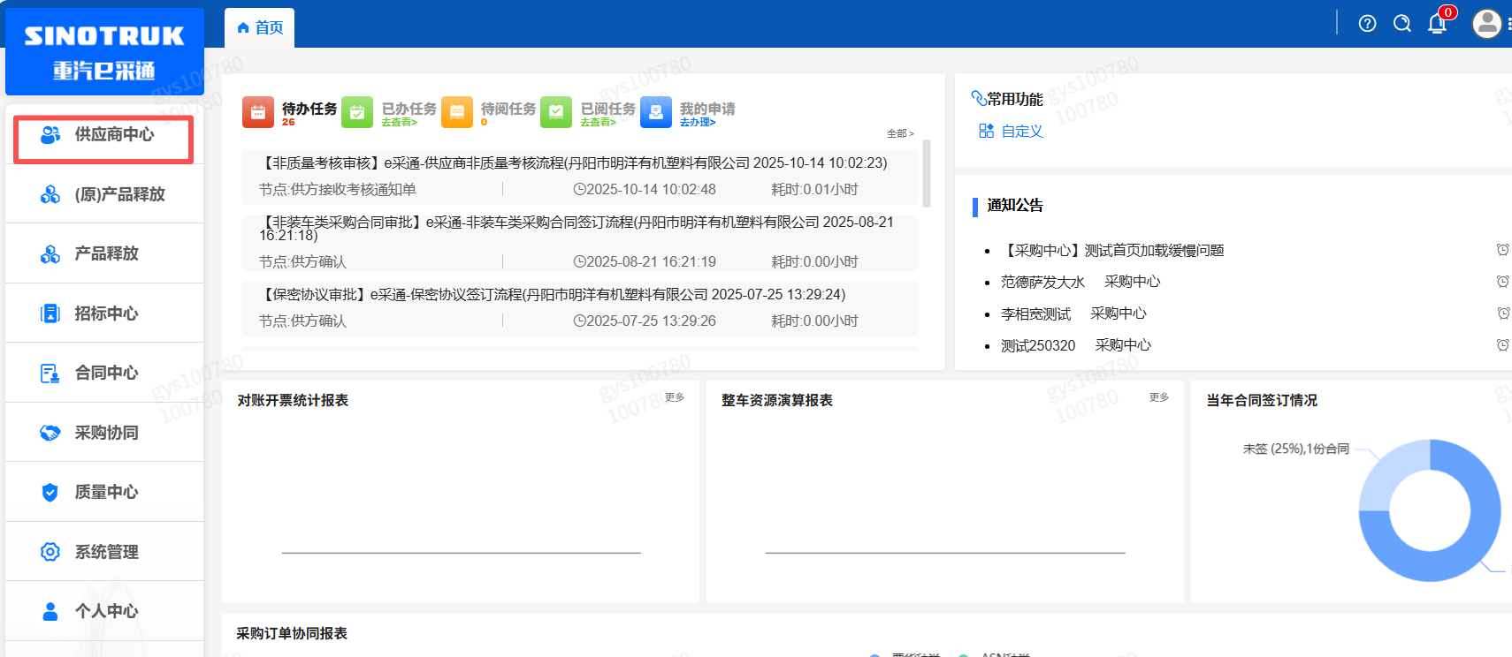
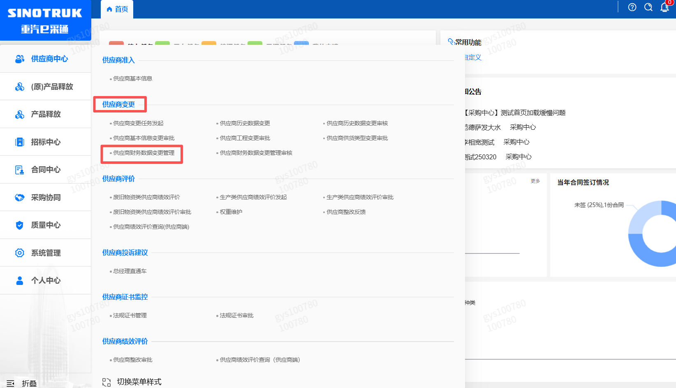
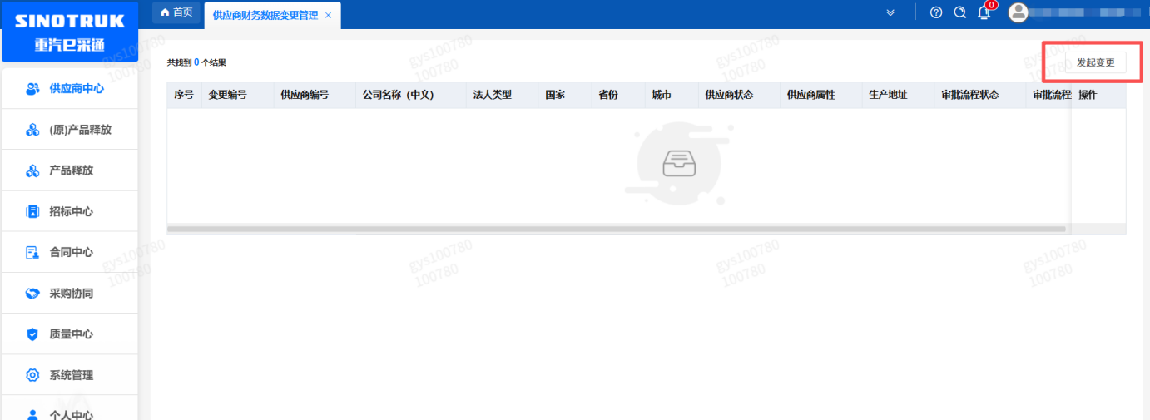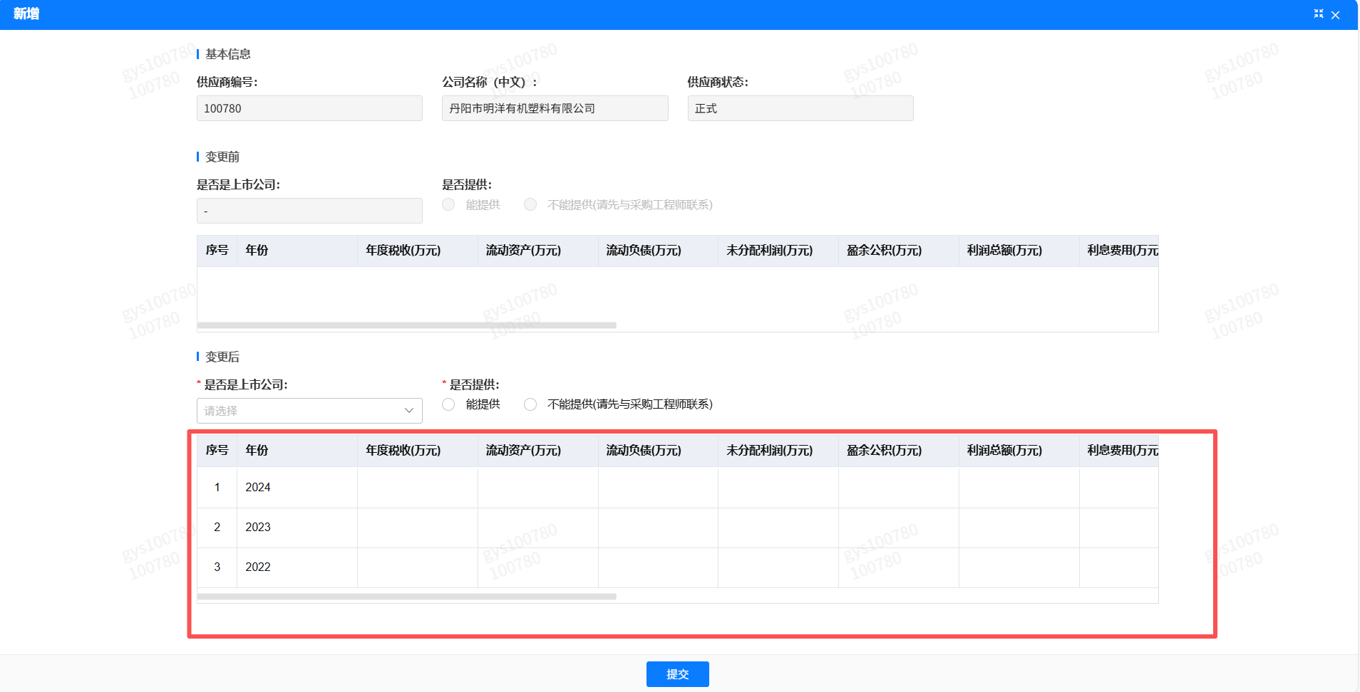

附件1 投标函
致：中国重汽集团济南动力有限公司：
根据贵方 项目（）招标公告， 投标公司， 法人代表人为 ，正式授权 提交纸质投标文件：资质证明文件、商务文件和技术文件正本一份；电子版投标文件一份（电子版投标文件为纸质盖章版的扫描件或加盖电子章；不盖章无效）。
据此函，签字代表宣布同意如下：
1.投标人已详细审查全部“招标文件”，包括修改文件（如有的话）以及全部参考资料和有关附件，已经了解我方对于招标文件、采购过程、采购结果有依法进行询问、质疑、投诉的权利及相关渠道和要求。
2.投标人在投标之前已经与贵方进行了充分的沟通，完全理解并接受招标文件的各项规定和要求，对招标文件的合理性、合法性不再有异议。
3.本投标有效期自开标日起 90个日历日。
4.如中标，本投标文件至本项目合同履行完毕止均保持有效，本投标人将按“招标文件”及政府采购法律、法规的规定履行合同责任和义务。
5.投标人同意按照贵方要求提供与投标有关的一切数据或资料。
6.与本投标有关的一切正式往来信函请寄：
地址：
邮编：
电话： 传真：
投标人代表姓名： 职务：
开户银行：
银行帐号：
投标人名称（盖章）:
授权代表签字：
日期： 年 月 日

附件2 法定代表人授权委托书

本授权委托书声明：我＿＿＿＿＿＿＿（姓名）系＿＿＿＿＿＿＿＿＿＿＿＿＿＿＿＿＿＿＿＿＿＿＿＿＿＿＿＿（投标人全称）的法定代表人，就 （）现授权委托＿＿＿＿＿＿＿＿＿＿＿＿＿＿＿＿＿＿＿＿＿＿＿＿＿＿＿＿（单位名称）的＿＿＿＿＿＿＿＿（姓名、职务）为我公司全权代表，全权代表在投标文件、评标过程中的书面承诺、合同等所签署的一切文件和处理与之有关的一切事务，我均予以承认。
全权代表无转委权。特此委托。
附法人身份证明复印件（正反面）
附授权代理人身份证明复印件（正反面）
全权代表姓名： 性别： 年龄：
单位： 部门： 职务：
法定代表人签字或盖章
被授权人签字
被授权人电话：
投标人名称（公章）
年 月 日

附件3 投标人基本情况及资产情况汇总表

表 1 投标人基本情况表
企业名称 |  |  |  |  | 联系人
企业地址 |  |  |  |  | 联系人电话
企业性质 |  |  |  |  | 注册时间
企业法人代表 |  |  |  |  | 企业资质
品牌区分 | 自产 总代理 代理 经销
品牌名称 |  |  |  | 质量  体系 | /
单位概况
参保职工总人数 |  | 工程技术人员 |  | 生产、销售人员
企业优势、关键产品特点
企业行业水平及行业口碑
公司现有主要研发、 实验、生产设备
近三或五年企业类似业绩及履约情况
售后服务及质量
对本项目在设计、制造、进度、财务等方面采取的组织措施和相关人员简介

表 2 资产情况汇总表
公司资产情况汇总表
注册资金（万元）
实收资金（万元）
年度资产情况 | 2021年 | 2022年 | 2023年 | 2024年
流动资产（万元）
非流动资产（万元）
营业收入（万元）
年底资产总值（万元）
年底负债总值（万元）
资产负债率（ %）
净利润（万元）
未分配利润（万元）
营运资金
（本年营业收入-上年营业收入）÷上年营业收入

投标人：（盖章）
法定代表人（委托代理人）：（签字）
日 期： 年 月 日

附件4 保密承诺函

项目名称：
中国重汽集团济南动力有限公司：
我代表（投标人名称）对招标人的商业秘密作如下承诺：
无论是否中标、是否签署合同，对获得的招标人商业秘密（包括但不限于产品和/或装备的技术文件、制造文件、实验文件和销售及售后服务文件等，如报告、通知、记录、会议纪要、备忘录、图纸、草图、样品、模型、企业标准、软件；不论以何种形式提供，如光盘、磁盘、录像带、照片或其他表述，无论该信息是以口头还是书面方式还是何种语言提供、是否标识为保密，也无论该等信息储存于任何载体）承担保密责任。

投标人：（盖章）
法定代表人（委托代理人）：（签字）
日 期： 年 月 日

